
期末项目设计报告
题 目 | 基于Oracle的服装类商品订单的数据库设计
课程 | Oracle数据库应用
学 院 | 信息科学与工程学院
专 业 | 软件工程 | 年级 | 2018级
学生姓名 | 陈言 | 学号 | 201810414407
指导教师 | 赵卫东 | 职称 | 副教授

评分项 | 评分标准 | 满分 | 得分
文档整体 | 文档内容详实、规范，美观大方 | 10
表设计 | 表，表空间设计合理，数据合理 | 20
用户管理 | 权限及用户分配方案设计正确 | 20
PL/SQL设计 | 存储过程和函数设计正确 | 30
备份方案 | 备份方案设计正确 | 20
得分合计
2021 年 6 月 1 日

一. 概述 3
二. 需求与功能分析 3
三. 数据库设计 3
1. 添加用户及权限管理 3
使用用户登录本地Oracle数据库 6
4. 利用新创建的用户创建了五个表 7
6. 创建视图 10
8. 向数据库中写入数据共计50000多个数据 11
9. PL/SQL设计 12
9.2. 创建函数 13
10. 数据库备份 13
热备份和冷备份优缺点 14
物理备份之冷备份： 15
10.1. 手动数据库备份之数据库导出expdp 15
10.5. 删除数据库文件模拟数据损坏 17
10.6. 数据库完全恢复 18

一. 概述
本项目应用于生产生活实际，具有一定价值，在日常生活中对服装类商品的订单进行系统性的整理，相较于手工人力传统方式进行数据收集整理，具有一定的使用价值。

二. 需求与功能分析
服装类商品管理系统，可用于餐厅等机构的订单信息管理，查询，更新与维护，使用方便，易用性强。该系统实现的大致功能；用户登陆。提供了信息的查询，添加，修改，删除；查询部门销售额，修改密码等功能。管理员管理拥有最高的权限。其提供了简单.方便的操作。订单管理系统是一个专为连锁店、超市等商业场所提供订单管理平台的系统。该系统的目标是建立一个订单管理平台，为需要合理规划超市供应链、供应商以及工作人员提供的便捷的平台。该系统的主要业务需求包括记录并维护某超市的供应商信息，以及该超市与供应商之间的交易订单信息，包括三种角色，系统管理员经理，普通员工。

三. 数据库设计

1. 添加用户及权限管理
oracle中的表就是一张存储数据的表。表空间是逻辑上的划分。方便管理的。
数据表空间 (Tablespace)
存放数据总是需要空间， Oracle把一个数据库按功能划分若干空间来保存数据。当然数据存放在磁盘最终是以文件形式，所以一盘一个数据表空间包含一个以上的物理文件
数据表。
在仓库，我们可能有多间房子，每个房子又有多个货架，每架又有多层。 我们在数据库中存放数据，最终是数据表的单元来存储与管理的。
数据文件。
以上几个概念都是逻辑上的， 而数据文件则是物理上的。就是说，数据文件是真正“看得着的东西”，它在磁盘上以一个真实的文件体现。
创建表空间 USERS02：
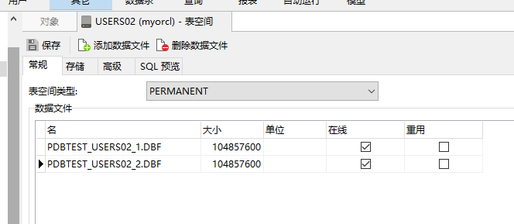
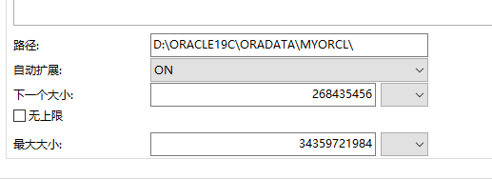
建好tablespace, 就可以建用户
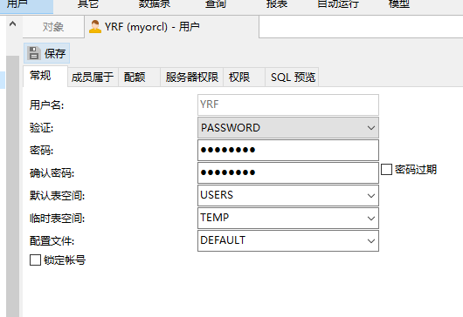
成员属于这点上 Connect和Recourse：
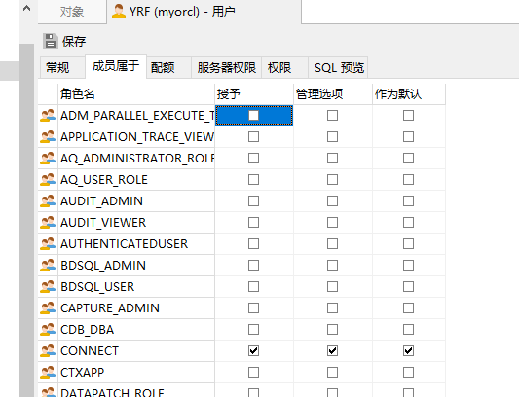
授权 create view：
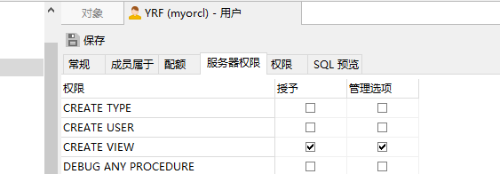

使用用户登录本地Oracle数据库
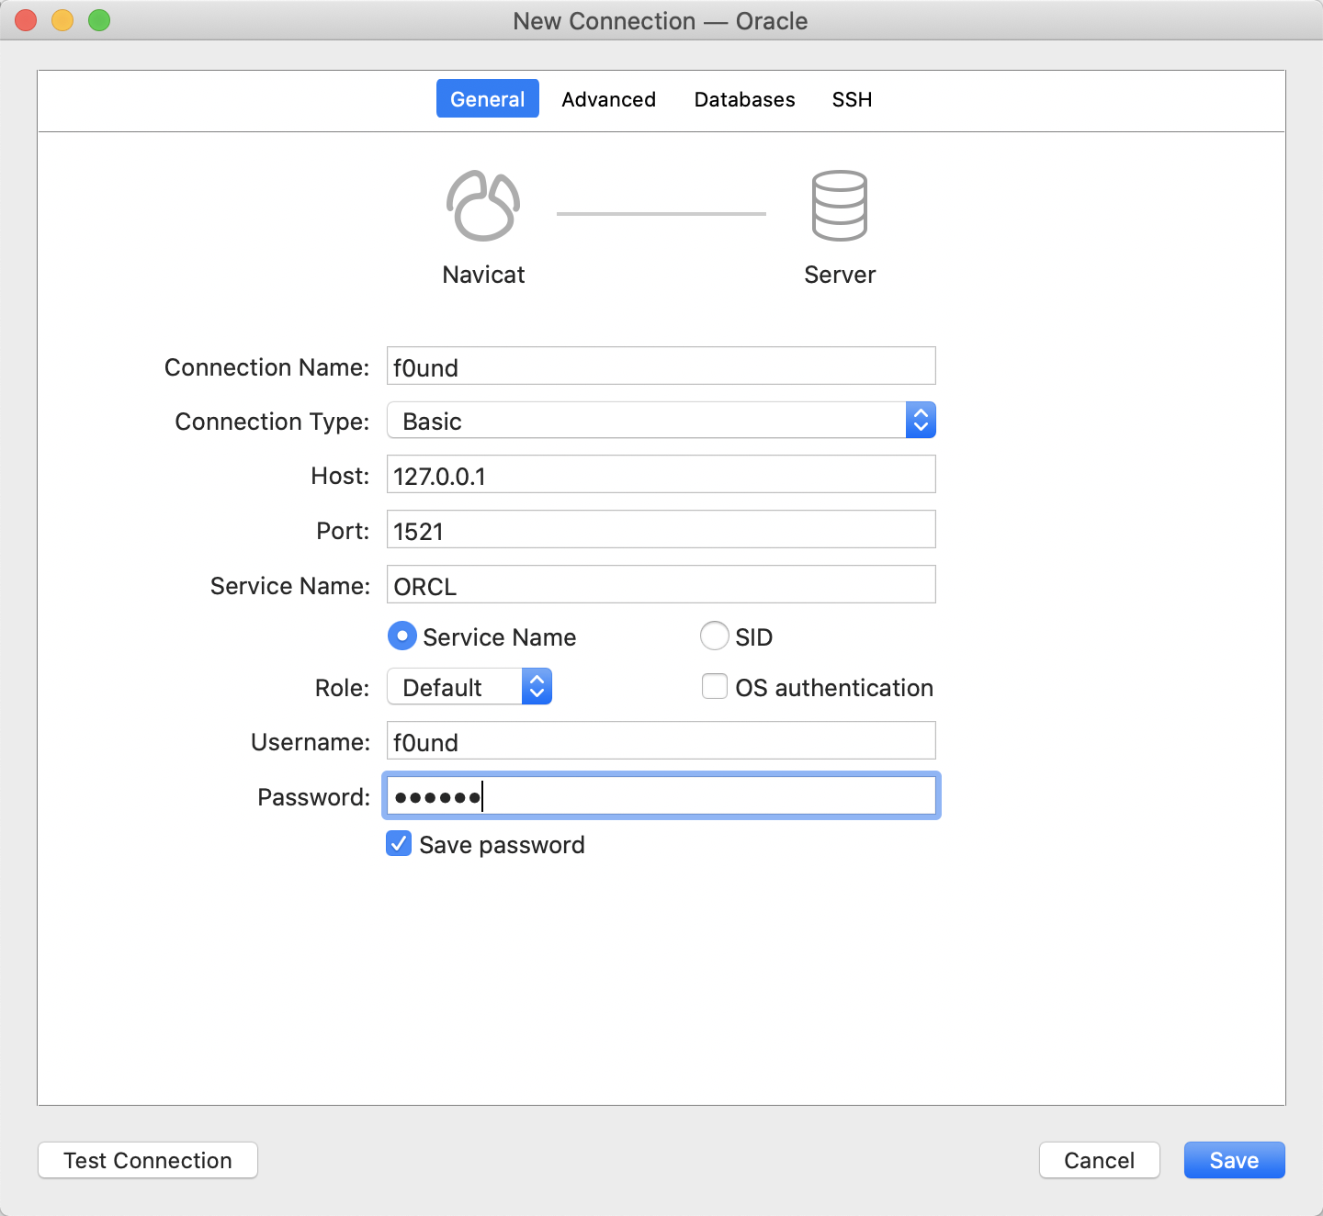

4. 利用新创建的用户创建了五个表
- CREATE TABLE DEPARTMENTS (
- DEPARTMENT_ID NUMBER ( 6, 0 ) NOT NULL,
- DEPARTMENT_NAME VARCHAR2 ( 40 BYTE ) NOT NULL,
- CONSTRAINT DEPARTMENTS_PK PRIMARY KEY ( DEPARTMENT_ID )
- );

- CREATE TABLE EMPLOYEES (
- EMPLOYEE_ID NUMBER ( 6, 0 ) NOT NULL,
- NAME VARCHAR2 ( 40 BYTE ) NOT NULL,
- EMAIL VARCHAR2 ( 40 BYTE ),
- PHONE_NUMBER VARCHAR2 ( 40 BYTE ),
- HIRE_DATE DATE NOT NULL,
- SALARY NUMBER ( 8, 2 ),
- MANAGER_ID NUMBER ( 6, 0 ),
- DEPARTMENT_ID NUMBER ( 6, 0 ),
- PHOTO BLOB,
- CONSTRAINT EMPLOYEES_PK PRIMARY KEY ( EMPLOYEE_ID )
- );

- CREATE TABLE PRODUCTS (
- PRODUCT_NAME VARCHAR2 ( 40 BYTE ) NOT NULL,
- PRODUCT_TYPE VARCHAR2 ( 40 BYTE ) NOT NULL,
- CONSTRAINT PRODUCTS_PK PRIMARY KEY ( PRODUCT_NAME )
- );

- CREATE GLOBAL TEMPORARY TABLE "ORDER_ID_TEMP" ( "ORDER_ID" NUMBER ( 10, 0 ) NOT NULL ENABLE, CONSTRAINT "ORDER_ID_TEMP_PK" PRIMARY KEY ( "ORDER_ID" ) ENABLE ) ON COMMIT DELETE ROWS;

- COMMENT ON TABLE "ORDER_ID_TEMP" IS '用于触发器存储临时ORDER_ID';

- CREATE TABLE ORDERS (
- ORDER_ID NUMBER ( 10, 0 ) NOT NULL,

- ORDER_DATE DATE NOT NULL,
- 门店号 NUMBER ( 6, 0 ) NOT NULL,

- TRADE_RECEIVABLE NUMBER ( 8, 2 ) DEFAULT 0
- ) TABLESPACE USERS PCTFREE 10 INITRANS 1 STORAGE ( BUFFER_POOL DEFAULT ) NOCOMPRESS NOPARALLEL PARTITION BY RANGE ( ORDER_DATE ) (

- PARTITION PARTITION_BEFORE_2016
- VALUES
- LESS THAN (
- TO_DATE( ' 2016-01-01 00:00:00', 'SYYYY-MM-DD HH24:MI:SS', 'NLS_CALENDAR=GREGORIAN' )) NOLOGGING TABLESPACE USERS PCTFREE 10 INITRANS 1 STORAGE ( INITIAL 8388608 NEXT 1048576 MINEXTENTS 1 MAXEXTENTS UNLIMITED BUFFER_POOL DEFAULT ) NOCOMPRESS NO INMEMORY,
- PARTITION PARTITION_BEFORE_2017
- VALUES
- LESS THAN (
- TO_DATE( ' 2017-01-01 00:00:00', 'SYYYY-MM-DD HH24:MI:SS', 'NLS_CALENDAR=GREGORIAN' )) NOLOGGING TABLESPACE USERS02 PCTFREE 10 INITRANS 1 STORAGE ( INITIAL 8388608 NEXT 1048576 MINEXTENTS 1 MAXEXTENTS UNLIMITED BUFFER_POOL DEFAULT ) NOCOMPRESS NO INMEMORY
- );

- CREATE INDEX ORDERS_INDEX_DATE ON ORDERS ( ORDER_DATE ASC ) LOCAL (
- PARTITION PARTITION_BEFORE_2016 TABLESPACE USERS PCTFREE 10 INITRANS 2 STORAGE ( INITIAL 8388608 NEXT 1048576 MINEXTENTS 1 MAXEXTENTS UNLIMITED BUFFER_POOL DEFAULT ) NOCOMPRESS,
- PARTITION PARTITION_BEFORE_2017 TABLESPACE USERS02 PCTFREE 10 INITRANS 2 STORAGE ( INITIAL 8388608 NEXT 1048576 MINEXTENTS 1 MAXEXTENTS UNLIMITED BUFFER_POOL DEFAULT ) NOCOMPRESS
- ) STORAGE ( BUFFER_POOL DEFAULT ) NOPARALLEL;

- CREATE UNIQUE INDEX ORDERS_PK ON ORDERS ( ORDER_ID ASC ) GLOBAL PARTITION BY HASH ( ORDER_ID ) ( PARTITION INDEX_PARTITION1 TABLESPACE USERS NOCOMPRESS, PARTITION INDEX_PARTITION2 TABLESPACE USERS02 NOCOMPRESS ) NOLOGGING TABLESPACE USERS PCTFREE 10 INITRANS 2 STORAGE ( INITIAL 65536 NEXT 1048576 MINEXTENTS 1 MAXEXTENTS UNLIMITED BUFFER_POOL DEFAULT ) NOPARALLEL;

- ALTER TABLE ORDERS ADD CONSTRAINT ORDERS_PK PRIMARY KEY ( ORDER_ID ) USING INDEX ORDERS_PK ENABLE;

- CREATE TABLE ORDER_DETAILS (
- ID NUMBER ( 10, 0 ) NOT NULL,
- ORDER_ID NUMBER ( 10, 0 ) NOT NULL,
- PRODUCT_NAME VARCHAR2 ( 40 BYTE ) NOT NULL,
- PRODUCT_NUM NUMBER ( 8, 2 ) NOT NULL,
- PRODUCT_PRICE NUMBER ( 8, 2 ) NOT NULL,
- CONSTRAINT ORDER_DETAILS_FK1 FOREIGN KEY ( ORDER_ID ) REFERENCES ORDERS ( ORDER_ID ) ENABLE
- ) TABLESPACE USERS PCTFREE 10 INITRANS 1 STORAGE ( BUFFER_POOL DEFAULT ) NOCOMPRESS NOPARALLEL PARTITION BY REFERENCE ( ORDER_DETAILS_FK1 ) (
- PARTITION PARTITION_BEFORE_2016 NOLOGGING TABLESPACE USERS --必须指定表空间，否则会将分区存储在用户的默认表空间中
- PCTFREE 10 INITRANS 1 STORAGE ( INITIAL 8388608 NEXT 1048576 MINEXTENTS 1 MAXEXTENTS UNLIMITED BUFFER_POOL DEFAULT ) NOCOMPRESS NO INMEMORY,
- PARTITION PARTITION_BEFORE_2017 NOLOGGING TABLESPACE USERS02 PCTFREE 10 INITRANS 1 STORAGE ( INITIAL 8388608 NEXT 1048576 MINEXTENTS 1 MAXEXTENTS UNLIMITED BUFFER_POOL DEFAULT ) NOCOMPRESS NO INMEMORY
- );
- CREATE UNIQUE INDEX ORDER_DETAILS_PK ON ORDER_DETAILS ( ID ASC ) NOLOGGING TABLESPACE USERS PCTFREE 10 INITRANS 2 STORAGE ( INITIAL 65536 NEXT 1048576 MINEXTENTS 1 MAXEXTENTS UNLIMITED BUFFER_POOL DEFAULT ) NOPARALLEL;
- ALTER TABLE ORDER_DETAILS ADD CONSTRAINT ORDER_DETAILS_PK PRIMARY KEY ( ID ) USING INDEX ORDER_DETAILS_PK ENABLE;

部门信息表
属性 | 字段 | 注解
部门ID | DEPARTMENT_ID | 部门ID
部门名称 | DEPARTMENT_NAME | 部门名称
产品表
属性 | 字段 | 注解
产品编号 | PRODUCT_ID | 产品编号
产品名称 | PRODUCT_NAME | 产品名称
产品类型 | PRODUCT_TYPE | 产品类型
员工表
属性 | 字段 | 注解
编号 | EMPLOYEE-ID | 员工ID
姓名 | NAME | 姓名
电子邮件 | EMAIL | 电子邮件
薪资 | SALARY | 薪资
照片 | PHOTO | 照片
订单表
属性 | 字段 | 注解
订单编号 | ORDER_ID | 订单编号
日期  部门ID  收款 | ORDER_DATE  DEPARTMENT_ID  TRAD_RECEIVABLE | 下单日期  部门id  收款
订单详细表
属性 | 字段 | 注解
编号 | ID | 编号
编号 | ORDER_ID | 订单编号
产品名称  产品数量  产品价格 | PRODUCT_NAME  PRODUCT_NUM  PRODUCT_PRICE | 产品名称  产品数量  产品价格

6. 创建视图
- 视图(view)，也称虚表, 不占用物理空间，这个也是相对概念，因为视图本身的定义语句还是要存储在数据字典里的。视图只有逻辑定义。每次使用的时候,只是重新执行SQL。
- 视图是从一个或多个实际表中获得的，这些表的数据存放在数据库中。那些用于产生视图的表叫做该视图的基表。一个视图也可以从另一个视图中产生。
- 视图的定义存在数据库中，与此定义相关的数据并没有再存一份于数据库中。通过视图看到的数据存放在基表中。
- 视图看上去非常象数据库的物理表，对它的操作同任何其它的表一样。当通过视图修改数据时，实际上是在改变基表中的数据；相反地，基表数据的改变也会自动反映在由基表产生的视图中。由于逻辑上的原因，有些Oracle视图可以修改对应的基表，有些则不能（仅仅能查询）。
- 还有一种视图：物化视图（MATERIALIZED VIEW ），也称实体化视图，快照 （8i 以前的说法） ，它是含有数据的，占用存储空间。

- CREATE OR REPLACE FORCE EDITIONABLE VIEW "VIEW_ORDER_DETAILS" ("ID", "ORDER_ID", "ORDER_DATE", "PRODUCT_TYPE", "PRODUCT_NAME", "PRODUCT_NUM", "PRODUCT_PRICE") AS
- SELECT
- d.ID,
- o.ORDER_ID,
- o.ORDER_DATE,
- p.PRODUCT_TYPE,
- d.PRODUCT_NAME,
- d.PRODUCT_NUM,
- d.PRODUCT_PRICE
- FROM ORDERS o,ORDER_DETAILS d,PRODUCTS p where d.ORDER_ID=o.ORDER_ID and d.PRODUCT_NAME=p.PRODUCT_NAME; /

8. 向数据库中写入数据共计50000多个数据
- declare
- dt date;
- m number(8,2);
- V_department_ID NUMBER(6);
- v_order_id number(10);
- v_name VARCHAR2 ( 100 );
- v number(10,2);

- begin
- for i in 1..10000
- loop
- if i mod 2 =0 then
- dt:=to_date('2015-3-2','yyyy-mm-dd')+(i mod 60);
- else
- dt:=to_date('2016-3-2','yyyy-mm-dd')+(i mod 60);
- end if;

- V_department_ID:=CASE I MOD 3 + 1 WHEN 1 THEN 1 WHEN 2 THEN 2 ELSE 3 END;
- --插入订单
- v_order_id:=SEQ_ORDER_ID.nextval; --应该将SEQ_ORDER_ID.nextval保存到变量中。

- insert /*+append*/ into ORDERS (ORDER_ID,ORDER_DATE,门店号)
- values (v_order_id,dt,V_department_ID);

- --插入订单y一个订单包括3个产品

- v:=dbms_random.value(100,40);
- v_name:='衣服'|| (i mod 3 + 1);
- insert /*+append*/ into ORDER_DETAILS(ID,ORDER_ID,PRODUCT_NAME,PRODUCT_NUM,PRODUCT_PRICE)
- values (SEQ_ORDER_DETAILS_ID.NEXTVAL,v_order_id,v_name,1,v);

- v:=dbms_random.value(20,10);
- v_name:='帽子'|| (i mod 3 + 1);
- insert /*+append*/ into ORDER_DETAILS(ID,ORDER_ID,PRODUCT_NAME,PRODUCT_NUM,PRODUCT_PRICE)
- values (SEQ_ORDER_DETAILS_ID.NEXTVAL,v_order_id,v_name,1,v);
- v:=dbms_random.value(30,15);
- v_name:='鞋'|| (i mod 3 + 1);
- insert /*+append*/ into ORDER_DETAILS(ID,ORDER_ID,PRODUCT_NAME,PRODUCT_NUM,PRODUCT_PRICE)
- values (SEQ_ORDER_DETAILS_ID.NEXTVAL,v_order_id,v_name,1,v);

- --在触发器关闭的情况下，需要手工计算每个订单的应收金额：
- select sum(PRODUCT_NUM*PRODUCT_PRICE) into m from ORDER_DETAILS where ORDER_ID=v_order_id;
- if m is null then
- m:=0;
- end if;
- UPDATE ORDERS SET TRADE_RECEIVABLE = m WHERE ORDER_ID=v_order_id;
- IF I MOD 1000 =0 THEN
- commit; --每次提交会加快插入数据的速度
- END IF;
- end loop;

- --dbms_stats.gather_schema_stats(User,estimate_percent=>100,cascade=> TRUE);
- end;
- /

9. PL/SQL设计
过程和函数由以下4部分：
- 签名或头
- 关键字IS或AS
- 局部声明（可选）
- BEGIN和END之间的过程体（包括异常处理程序）
简单示例：
- create or replace procedure show_line(ip_line_length in number, ip_separator in varchar2)
- is
- actual_line varchar2(150);
- begin
- insert into t_user(id,name,sex)values(ip_line_length,ip_separator,ip_line_length);
- for idx in 1..ip_line_length loop
- actual_line := actual_line||ip_separator;
- end loop;
- dbms_output.put_line(actual_line);
- exception when others then
- dbms_output.put_line(SQLERRM);
- end;
- 如下调用：
- begin show_line(50,'=');end;/

9.2. 创建函数

9.2.1. 查询部门所属总销售额
- CREATE OR REPLACE
- PACKAGE BODY "MYPACK" AS FUNCTION Get_SaleAmount ( "门店号" NUMBER ) RETURN NUMBER AS N NUMBER ( 20, 2 );
- BEGIN
- SELECT SUM(O.TRADE_RECEIVABLE) into N FROM ORDERS O,DEPARTMENTS D
- WHERE O."门店号"=D.DEPARTMENT_ID AND D.DEPARTMENT_ID ="门店号";
- RETURN N;
- END;
- END;

10. 数据库备份
ORACLE数据库备份与恢复详解
Oracle的备份与恢复有三种标准的模式，大致分为两 大类，备份恢复(物理上的)以及导入导出(逻辑上的)，而备份恢复又可以根据数据库的工作模式分为非归档模式(Nonarchivelog-style) 和归档模式(Archivelog-style),通常，我们把非归档模式称为冷备份，而相应的把归档模式称为热备份。

热备份和冷备份优缺点

热备份的优点是：
1．可在表空间或数据文件级备份，备份时间短。
2．备份时数据库仍可使用。
3．可达到秒级恢复（恢复到某一时间点上）。
4．可对几乎所有数据库实体作恢复。
5．恢复是快速的，在大多数情况下在数据库仍工作时恢复。

热备份的不足是：
1．不能出错，否则后果严重。
2．若热备份不成功，所得结果不可用于时间点的恢复。
3．因难维护，所以要特别仔细小心，不允许“以失败而告终”。

冷备份的优点是：
1．是非常快速的备份方法（只需拷贝文件）
2．容易归档（简单拷贝即可）
3．容易恢复到某个时间点上（只需将文件再拷贝回去）
4．能与归档方法相结合，作数据库“最新状态”的恢复。
5．低度维护，高度安全。

冷备份不足是：
1．单独使用时，只能提供到“某一时间点上”的恢复。
2．在实施备份的全过程中，数据库必须要作备份而不能作其它工作。也就是说，数据库必须是关闭状态。
3．若磁盘空间有限，只能拷贝到磁带等其它外部存储设备上，速度会很慢。
4．不能按表或按用户恢复。

物理备份之冷备份：
当数据库可以暂时处于关闭状态时，我们需要将它在这一稳定时刻的数据相关文件转移到安全的区域，当数据库遭到破坏，再从安全区域将备份的数据库相关文件拷 贝回原来的位置，这样，就完成了一次快捷安全等数据转移。由于是在数据库不提供服务的关闭状态，所以称为冷备份。冷备份具有很多优良特性，比如上面图中我 们提到的，快速，方便，以及高效。一次完整的冷备份步骤应该是：
1，首先关闭数据库（shutdown normal）
2，拷贝相关文件到安全区域（利用操作系统命令拷贝数据库的所有的数据文件、日志文件、控制文件、参数文件、口令文件等（包括路径））
3，重新启动数据库（startup）
这样，我们就完成了一次冷备份，请确定你对这些相应的目录（包括写入的目标文件夹）有相应的权限。
恢复的时候，相对比较简单了，我们停掉数据库，将文件拷贝回相应位置，重启数据库就可以了，当然也可以用脚本来完成。

10.1. 手动数据库备份之数据库导出expdp

步骤：
SQL plus 已SYSTEM 用户登录
创建expdir目录并给用户授权读写
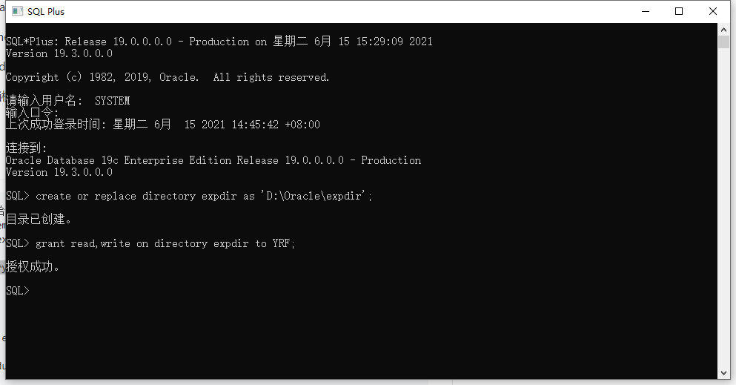
用户自己备份
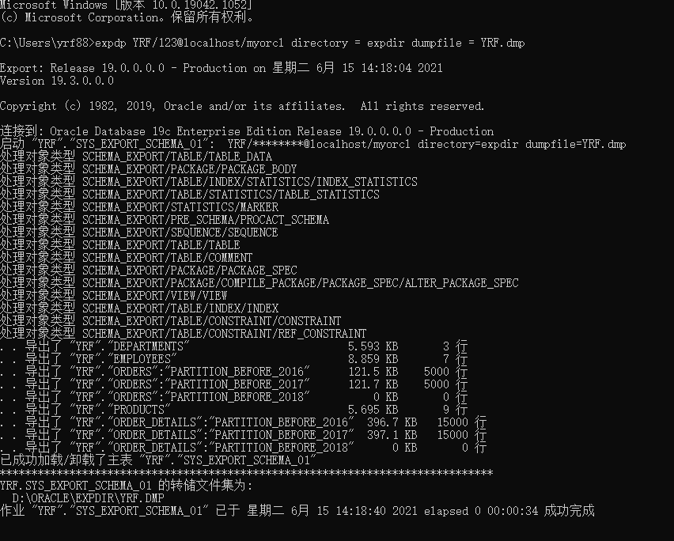
前往本地目录查看：
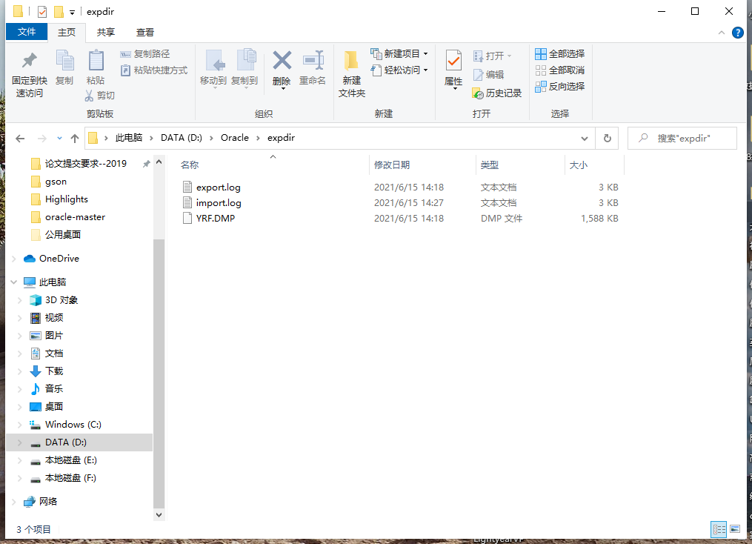

10.5. 删除数据库文件模拟数据损坏
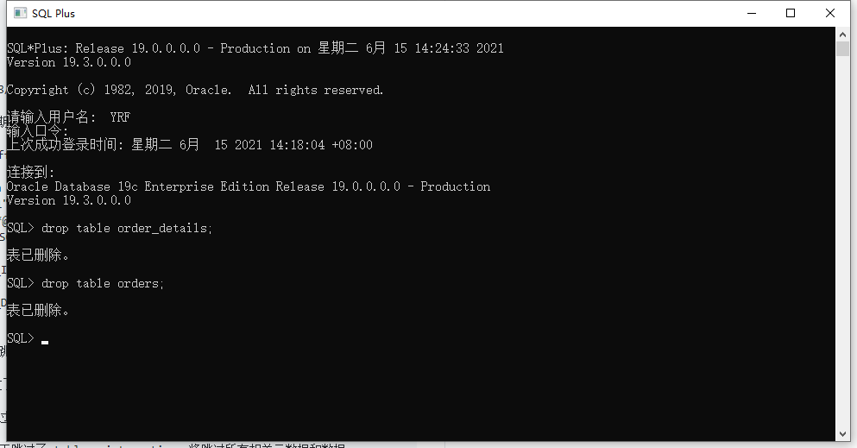

10.6. 数据库完全恢复
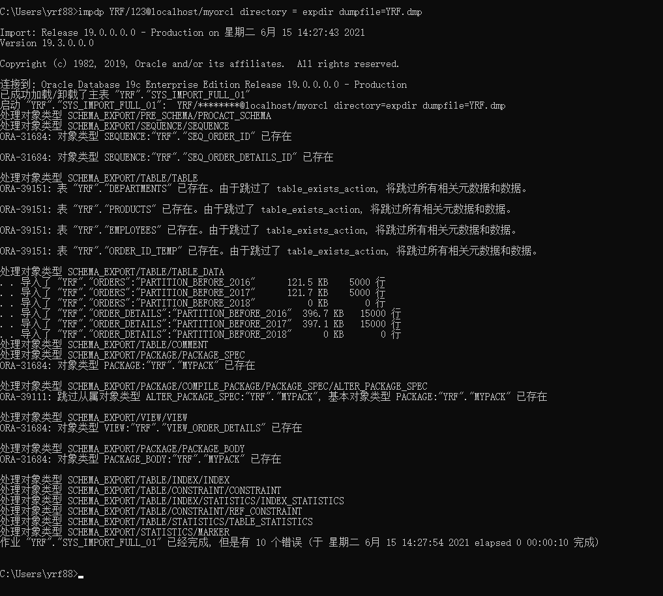
用户登录数据库查看恢复情况;
